ГУАП
КАФЕДРА № 42
ОТЧЕТ
ЗАЩИЩЕН С ОЦЕНКОЙ _____________________
ПРЕПОДАВАТЕЛЬ
ассистент |  |  |  | И.Д. Свеженин
должность, уч. степень, звание |  | подпись, дата |  | инициалы, фамилия

ОТЧЕТ О ЛАБОРАТОРНОЙ РАБОТЕ №5
Намерения, меню и работа с данными
по курсу: Кроссплатформенное программирование
РАБОТУ ВЫПОЛНИЛ
СТУДЕНТ ГР. № | 4329 |  |  |  | Д.С. Шаповалова
 |  |  | подпись, дата |  | инициалы, фамилия

Санкт-Петербург 2025

1. Цель работы:
Выполнить проектирование и разработку мобильного приложения под ОС Android на языке программирования высокого уровня Kotlin.

2. Задание:
- Создайте приложение, которое получает данные с открытого API (например, данные о погоде) и отображает их пользователю в удобном формате. Обеспечьте обработку ошибок при отсутствии интернет-соединения.
- Задание «Фрагменты»
  - Создание Navigation Drawer или Bottom Navigation в соответствии с вариантом (предметной областью) – для определенного класса.
  - Реализовать навигацию по пунктам меню.
  - Создать фрагмент.
  - Обработка переходов между фрагментами.
  - Создать список с использованием RecycleView.
Вариант 24
Предметная область - Попугаи.

3. Краткое описание хода разработки, алгоритма работы программы и назначение используемых технологий
Ход разработки:
- Разработать главную активность
- Разработать фрагменты: HomeFragment, ParrotsFragment, SettingsFragment
- Разработать класс-адаптер ParrotAdapter для отображения списка попугаев в RecyclerView
- Создать файлы разметки для фрагментов и элементов списка
- Реализовать навигацию между фрагментами через BottomNavigationView
- Реализовать получение данных о погоде с открытого API (например, OpenWeatherMap) с обработкой ошибок
- Обеспечить обработку отсутствия интернет-соединения.
Используемые технологии:
- Kotlin – используется для работы написанного кода.
- AppCompat – визуальная часть, «тема» приложения.
- Retrofit – для работы с сетевыми запросами к API.
- Gson – для преобразования JSON-ответов в Kotlin-объекты.
- RecyclerView – для отображения списка попугаев.
- BottomNavigationView – для навигации между фрагментами.
- Material Design – для современного вида интерфейса.
Описание структуры работы частей приложения:
1. Основная часть — MainActivity — точка входа приложения
MainActivity является стартовым экраном и обеспечивает управление списком задач.
a. Реакция приложения на событие onCreate()
- Загрузка основной разметки интерфейса (activity_main.xml).
- Инициализация элементов UI:
- BottomNavigationView — для навигации,
- FrameLayout — контейнер для фрагментов,
- TextView — для отображения погоды.
- Запуск API-запроса для получения погоды.
- Настройка обработчика нажатий на BottomNavigationView.
- Загрузка начального фрагмента (HomeFragment).
2. Визуальная часть — интерфейс главной активности
- Используемые переменные
- BottomNavigationView — для переключения между фрагментами.
- FrameLayout — отображает текущий фрагмент.
  - Контейнер (LinearLayout) содержит:
    - FrameLayout — отображает фрагменты.
    - BottomNavigationView — содержит кнопки навигации.
3. Фрагменты
  - HomeFragment — отображает приветственное сообщение.
  - ParrotsFragment — содержит RecyclerView с адаптером для отображения списка попугаев.
  - SettingsFragment — отображает информацию о настройках.
4. Адаптер списка — ParrotAdapter
- Визуальная часть элемента списка – адаптер связывает список попугаев с разметкой item_parrot.xml.
- Обработка данных
  - Создаёт ViewHolder для каждого элемента списка.
  - Устанавливает текст имени попугая в TextView.
5. Навигация между фрагментами
  - При нажатии на кнопку в BottomNavigationView вызывается replaceFragment(...).
  - Метод replaceFragment заменяет текущий фрагмент в FrameLayout на новый, используя FragmentTransaction.
6. Получение данных с API
  - В MainActivity создаётся экземпляр Retrofit для работы с API.
  - Выполняется асинхронный запрос к API.
  - При успешном ответе данные отображаются в TextView.
  - При ошибке (например, нет интернета) выводится сообщение об ошибке.
7. Обработка ошибок
  - Проверка подключения к интернету перед выполнением запроса.
  - Отображение пользовательского сообщения при отсутствии подключения или ошибке сети.

4. Скриншоты, иллюстрирующие результаты работы программы:
В качестве демонстрации работы программы приведём несколько скриншотов каждого фрагмента.
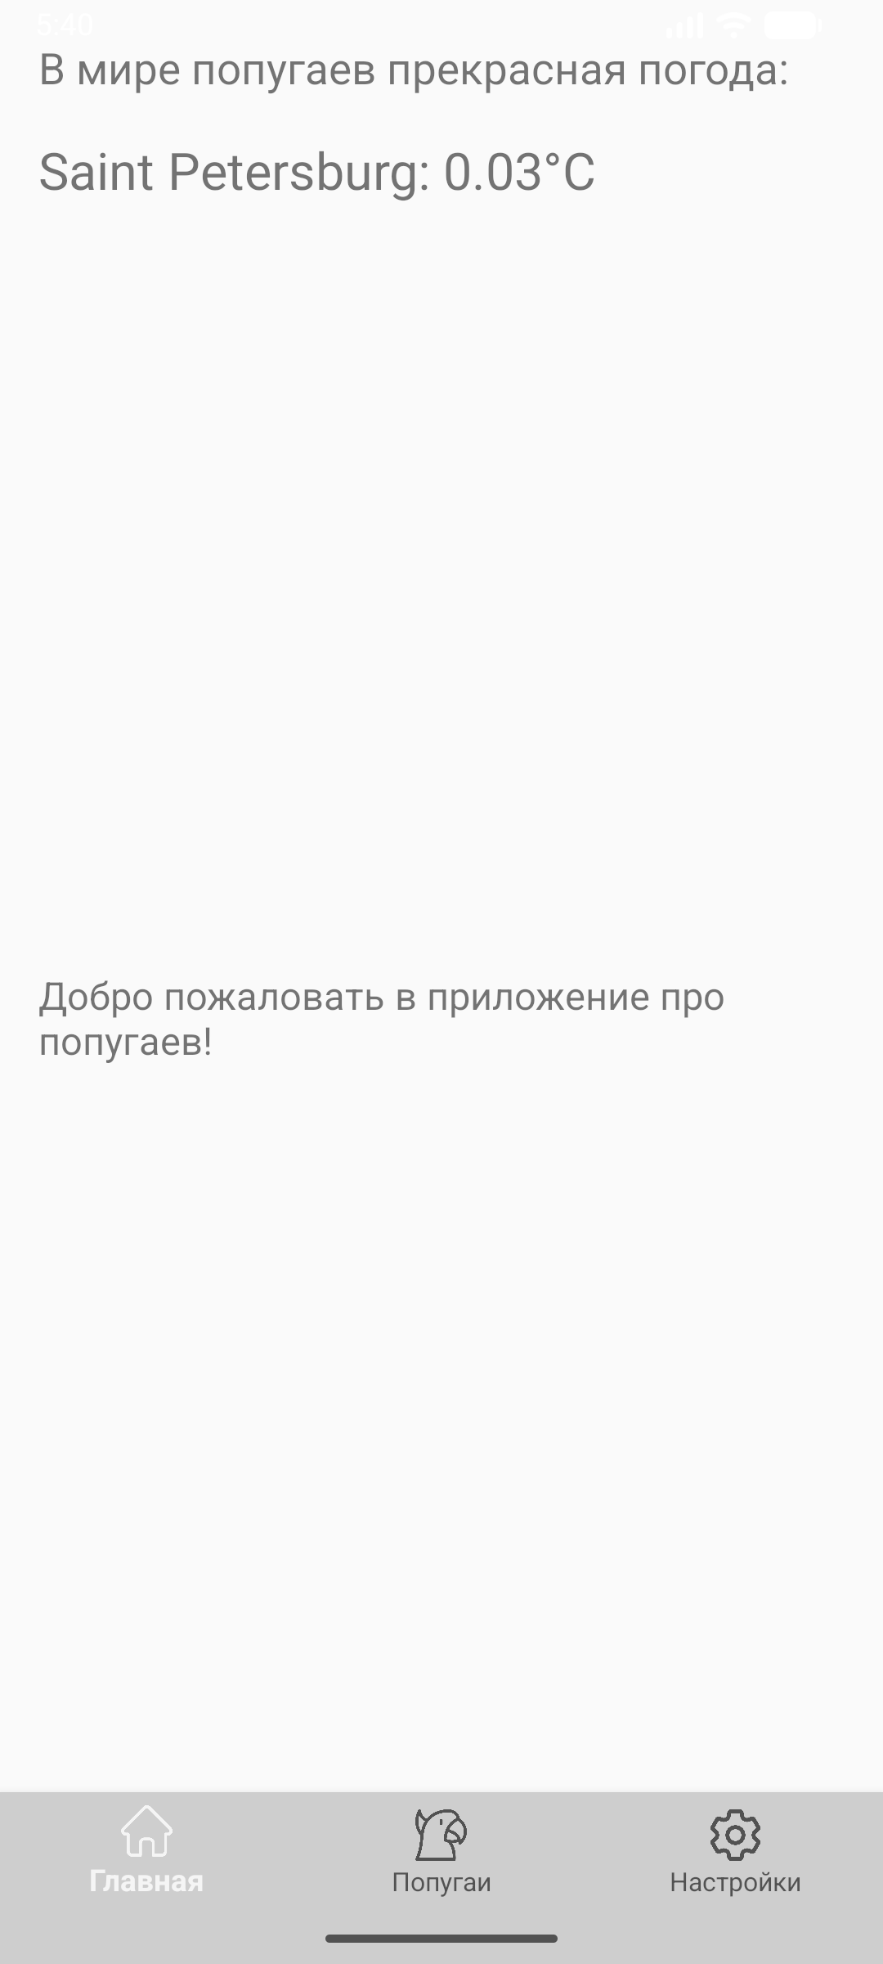
Рисунок 2.1 – Стартовый экран
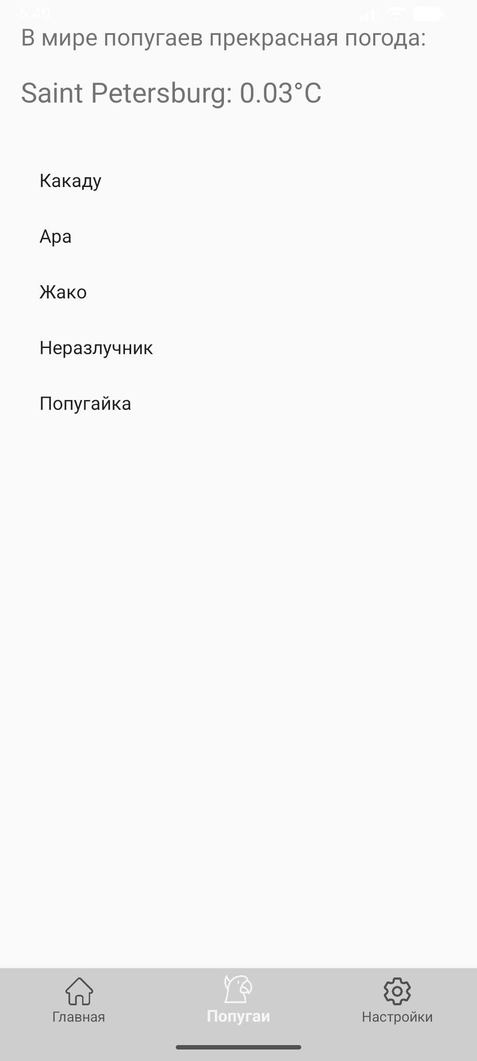
Рисунок 2.2 – Список попугаев
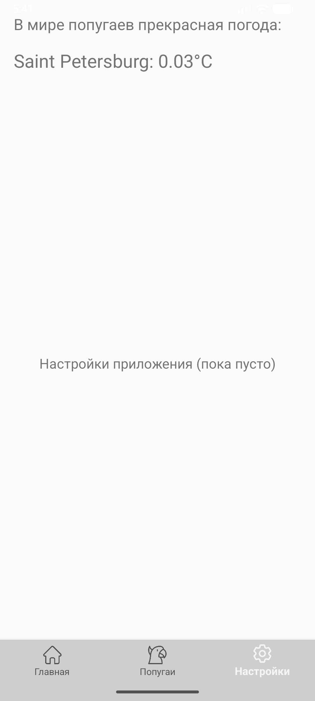
Рисунок 2.3 – Пустая вкладка настроек
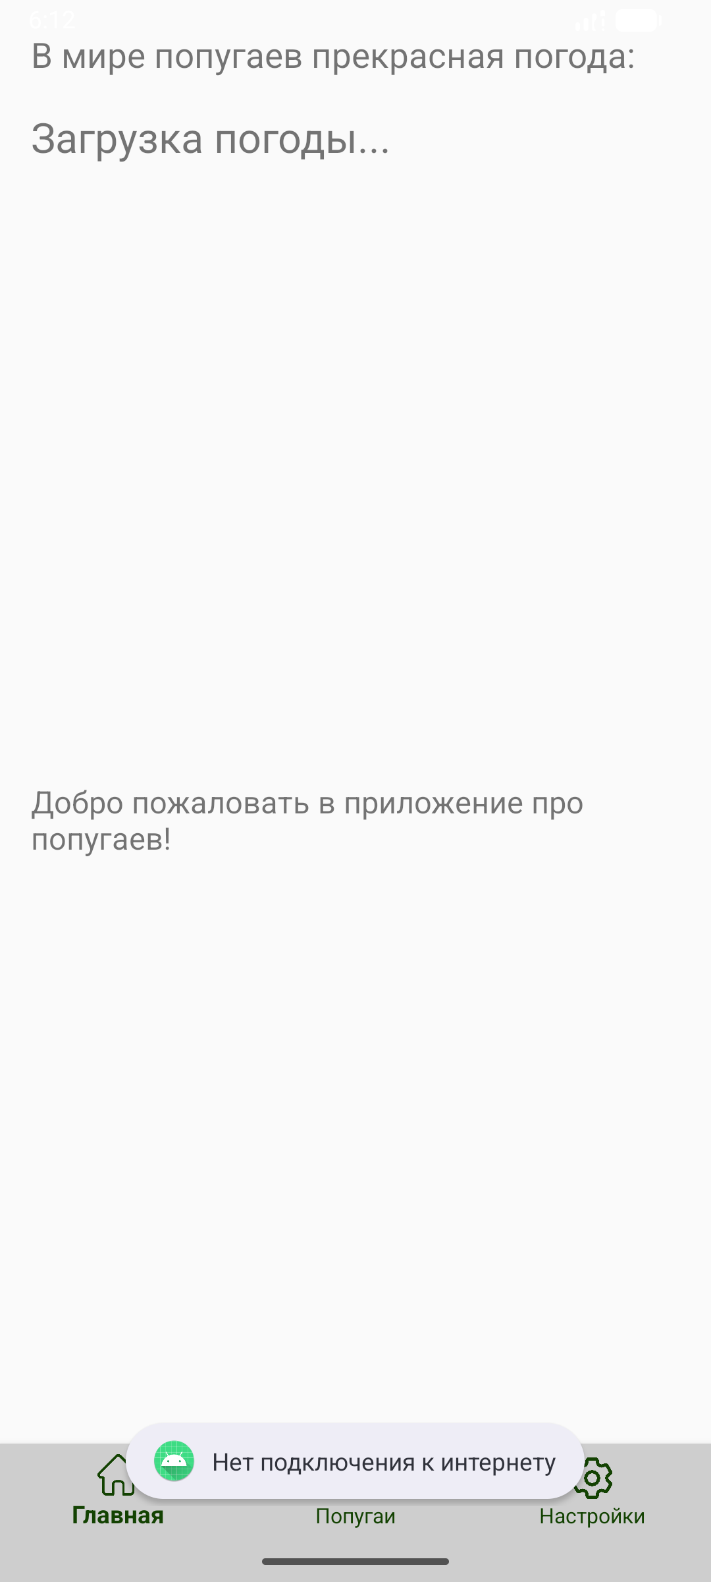
Рисунок 2.4 – Результат работы API, при отсутствии интернета

5. Вывод:
В ходе выполнения работы было разработано Android-приложение на языке Kotlin.
Приложение реализует функциональность получения данных с открытого API, отображения информации пользователю, а также обеспечивает навигацию между экранами с помощью фрагментов и компонента Bottom Navigation.
В рамках работы реализованы ключевые аспекты разработки: интеграция сетевых запросов с использованием библиотеки Retrofit, обработка ошибок, включая отсутствие интернет-соединения, и построение списка элементов с помощью RecyclerView.
Предметная область – попугаи – отражена в содержимом списка.
Разработанное приложение демонстрирует понимание основ взаимодействия компонентов Android-приложения, а также навыки работы с API, фрагментами и адаптерами.
ПРИЛОЖЕНИЕ А
Листинг программы:
MainActivity.kt:
package com.example.papoogi
package com.example.a6lr
import android.Manifest
import android.content.Context
import android.content.pm.PackageManager
import android.net.ConnectivityManager
import android.os.Build
import android.os.Bundle
import android.widget.TextView
import android.widget.Toast
import androidx.appcompat.app.AppCompatActivity
import androidx.core.app.ActivityCompat
import androidx.core.content.ContextCompat
import androidx.fragment.app.Fragment
import com.google.android.material.bottomnavigation.BottomNavigationView
import retrofit2.Call
import retrofit2.Callback
import retrofit2.Response
import retrofit2.Retrofit
import retrofit2.converter.gson.GsonConverterFactory
class MainActivity : AppCompatActivity() {
private val REQUEST_CODE_PERMISSIONS = 100
override fun onCreate(savedInstanceState: Bundle?) {
super.onCreate(savedInstanceState)
setContentView(R.layout.activity_main)
// Проверяем разрешения
if (ContextCompat.checkSelfPermission(this, Manifest.permission.INTERNET) != PackageManager.PERMISSION_GRANTED) {
ActivityCompat.requestPermissions(this, arrayOf(Manifest.permission.INTERNET), REQUEST_CODE_PERMISSIONS)
}
// Запускаем API-запрос
fetchWeatherData()
// Устанавливаем навигацию
setupNavigation()
}
private fun fetchWeatherData() {
val retrofit = Retrofit.Builder()
.baseUrl("https://api.openweathermap.org/data/2.5/")
.addConverterFactory(GsonConverterFactory.create())
.build()
val service = retrofit.create(WeatherApiService::class.java)
val call = service.getCurrentWeather("Saint Petersburg", "0afc736cf6ba687d3e6d20ed62574b95", "metric")
call.enqueue(object : Callback<WeatherResponse> {
override fun onResponse(call: Call<WeatherResponse>, response: Response<WeatherResponse>) {
if (response.isSuccessful) {
val weather = response.body()
findViewById<TextView>(R.id.textView).text = "${weather?.name}: ${weather?.main?.temp}°C"
} else {
Toast.makeText(this@MainActivity, "Ошибка: ${response.code()}", Toast.LENGTH_SHORT).show()
}
}
override fun onFailure(call: Call<WeatherResponse>, t: Throwable) {
if (!isNetworkAvailable()) {
Toast.makeText(this@MainActivity, "Нет подключения к интернету", Toast.LENGTH_LONG).show()
} else {
Toast.makeText(this@MainActivity, "Ошибка сети: ${t.message}", Toast.LENGTH_SHORT).show()
}
}
})
}
private fun isNetworkAvailable(): Boolean {
val connectivityManager = getSystemService(Context.CONNECTIVITY_SERVICE) as ConnectivityManager
return if (Build.VERSION.SDK_INT >= Build.VERSION_CODES.M) {
val network = connectivityManager.activeNetwork
val capabilities = connectivityManager.getNetworkCapabilities(network)
capabilities?.hasCapability(android.net.NetworkCapabilities.NET_CAPABILITY_INTERNET) == true
} else {
@Suppress("DEPRECATION")
val networkInfo = connectivityManager.activeNetworkInfo
networkInfo?.isConnected == true
}
}
private fun setupNavigation() {
val bottomNav = findViewById<BottomNavigationView>(R.id.bottom_navigation)
bottomNav.setOnItemSelectedListener { item ->
when (item.itemId) {
R.id.nav_home -> {
replaceFragment(HomeFragment())
true
}
R.id.nav_parrots -> {
replaceFragment(ParrotsFragment())
true
}
R.id.nav_settings -> {
replaceFragment(SettingsFragment())
true
}
else -> false
}
}
// Загрузка начального фрагмента
replaceFragment(HomeFragment())
}
private fun replaceFragment(fragment: Fragment) {
supportFragmentManager.beginTransaction()
.replace(R.id.fragment_container, fragment)
.commit()
}
}

